**LAPORAN PRAKTIK KERJA LAPANGAN**

**SMK WONGSOREJO GOMBONG**

**DI MAGENTA DIGITAL PRINTING**

**Desa Semondo Rt 02 Rw 05, Kec. Gombong, Kabupaten Kebumen, Jawa Tengah 54413**

**BANNER**

Diajukan Sebagai syarat untuk mengikuti Ujian Sekolah dan Ujian Kompetensi Keahlian di SMK Wongsorejo Gombong

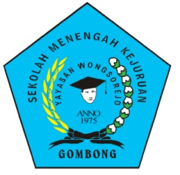

Disusun oleh :

Nama : SHAKIRA YUKI Z.P

NIS : 14804

Kelas/Komp. Keahlian : Xl MULTIMEDIA

**SMK WONGSOREJO GOMBONG**

**KELOMPOK TEKNOLOGI REKAYASA DAN INFORMATIKA**

**Terakreditasi B**

Jl. Yos Sudarso Timur No.16 Telp (0287) 471626 Gombong-Kebumen

***Website :*** *www.smkwongso.com* ***E-mail:****smkwongso75@gmail.com*

**2021**

**LEMBAR PENGESAHAN SEKOLAH**

**LAPORAN PRAKTIK LAPANGAN**

**JUDUL :**

**Banner**

**Tempat :**

**Desa Semondo Rt 02 Rw 05, Kec. Gombong, Kabupaten Kebumen, Jawa Tengah 54413**

Pada Tanggal 2 Bulan Juni Tahun 2021.

|  |  |
| --- | --- |
| Wakasek 4  Sardi,S.Pd | Pembimbing  Ambar Kurniawan, S.Pd |

Mengetahui

Kepala Sekolah

Ari Kusworo, S.Kom,.M.Cs

NUPTK.9748760662200022

**LEMBAR PENGESAHAN DARI INDUSTRI**

Laporan Praktek Kerja Lapangan ini telah diperiksa dan disetujui oleh Pembimbing PKL dan Pimpinan dari **MAGENTA DIGITAL PRINTING**

Disahkan pada Tanggal :........................................

Mengetahui

|  |  |
| --- | --- |
| Pimpinan Industri  Andi Retiyadi | Pembimbing PKL di Industri  Dwi Lestari Ningsih |

**LEMBAR PENGESAHAN DARI TEAM PENGUJI**

Laporan Praktek Kerja Lapangan ini telah diperiksa dan disetujui untuk diujikan di depan Team Penguji :

Pada Tanggal :....................................................

|  |  |
| --- | --- |
| Penguji  Nurhedi Dwiarjanto, S.Kom | Pembimbing  Allin Yudho Swasono, S.Kom |

Mengetahui

Kepala Kompetensi Keahlian Teknik Multimedia

Nurhedi Dwiarjanto, S.Kom

**MOTTO**

* Jangan ingat lelahnya belajar, tapi ingat buah manisnya yang bisa dipetik kelak ketika sukses.
* Tidak ada hal yang sia-sia dalam belajar karena ilmu akan bermanfaat pada waktunya.
* Kegagalan dan kesalahan mengajari kta untuk mengambil pelajaran dan menjadi lebih baik.

**Kata Pengantar**

Puji syukur kita panjatkan ke hadirat Allah SWT yang telah melimpahkan rahmat taufik serta hidayah-Nya sehingga dapat menyelesaikan Laporan Hasil PKL ini dengan baik. Laporan hasil praktik Kerja Lapangan ini disusun sebagai salah satu syarat untuk mengikuti Ujian Sekolah Berstandar Nasional di Sekolah Menengah Kejuruan Wongsorejo Gombong serta laporan ini juga sebagai pelengkap kegiatan Praktik Kerja Lapangan yang telah dilaksanakan.

Dalam Laporan PKL ini masih banyak terdapat kekurangan dan kesalahan walau demikian semoga memberi pengetahuan bagi pembaca dan pihak terkait PKL Dan juga bimbingannya kepada kami. Ucapan terimakasih ini kami tunjukkan kepada :

1. Bapak Ari Kusworo, S.Kom,M.Cs, selaku kepala sekolah SMK Wongsorejo.
2. Bapak Andi Retiyadi, selaku pimpinan Tempat PKL.
3. Ibu Dwi Lestari Ningsih, selaku pembimbing tempat PKL.
4. Bapak Sardi,S.pd, selaku Waka Hubin/Humas SMK Wongsorejo Gombong.
5. Bapak Nurhedi Dwiarjanto, S.Kom, selaku Kepala Kompetensi Keahlian Multimedia.
6. selaku pembimbing PKL.
7. Bapak Nurhedi Dwiarjanto, A.P.Kom selaku penguji Laporan.
8. Bapak/Ibu Guru SMK Wongsorejo Gombong.
9. Para Karyawan serta staff yang bertugas di MAGENTA DIGITAL PRINTING
10. Orang Tua dan teman-teman Kami.

Susunan Laporan PKL ini sudah dibuat sebaik-baiknya, namun pasti masih banyak kekurangan, Oleh karena itu jika ada kritik dan saran apa pun sifatnya yang membangun penulis, dengan senang hati akan penulis terima.

Penulis

Shakira Yuki Z.P

**DAFTAR ISI**

Halaman Judul . i

Lembar Pengesahan Sekolah . ii

Lembar Pengesahan Industri . iii

Lembar Pengesahan Penguji Sekolah . iv

Halaman Motto . v

Kata Pengantar . vi

Daftar Isi . vii

BAB I PENDAHULUAN .

1. Latar Belakang.
2. Tujuan Praktek Kerja Lapangan .
3. Ruang Lingkup.

BAB II PROFIL PERUSAHAAN .

1. Data Umum Perusahaan .
2. Sejarah Singkat Perusahaan .
3. Visi dan Misi Perusahaan .

BAB III MATERI PKL .

1. Landasan Teori .
2. Pembahasan .

BAB IV PENUTUP .

1. Simpulan .
2. Saran .

DAFTAR PUSTAKA .

LAMPIRAN FOTO .

**BAB 1**

**PENDAHULUAN**

1. **Latar Belakang**

Praktik Kerja Lapangan mengandung pengertian bahwa proses penyelanggaraan Pendidikan kejuruan (SMK). Tidak hanya program milik SMK dan Departemen Pendidikan Nasional. Akan tetapi merupakan program bersama antara SMK dan Dunia Usaha/Dunia Industri.

Praktik Kerja Lapangan sendiri dilaksanakan untuk menciptakan tenaga kerja yang profesional, dimana para siswa yang melakukan pendidikan tersebut diharapkan dapat menerapkan ilmu yang didapat dan sekaligus mempelajari Dunia Industri. Tanpa diadakan praktik Kerja Lapangan ini kita tidak dapat langsung terjun mempelajari Dunia Industri karena kita belum mengetahui situasi dan kondisi Lingkungan kerja.

1. **Tujuan Praktik Kerja**
2. Meningkatkan dan mengembangkan hubungan SMK dengan Dunia Industri agar bertanggung jawab terhadap peningkatan mutu pendidikan menengah kejuruan.
3. Membuat komitmen bersama untuk dijadikan landasan pelaksanaan hubungan kerjasamanya.
4. Untuk menyesuaikan diri dengan lingkungan kerja.
5. Memiliki disiplin dan inisiatif kerja yang tinggi sesuai dengan tuntutan dunia usaha/Industri.

C. **Ruang Lingkup**

Dalam laporan PKL ini, penulis hanya membahas tentang bagaimana cara, Membuat undangan pernikahan.

**BAB II**

**PROFIL PERUSAHAAN**

**DATA UMUM PERUSAHAAN**

* Nama perusahaan. : Magenta Digital Printing
* Pemilik. : Andi Retiyadi
* Kepala Bagian Workshop :
* Alamat : Desa Semodo Rt 02 Rw 05, Kec.Gombong, Kabupaten Kebumen, Jawa Tengah 54413

**Sejarah singkat perusahaan**

Bengkel Bubut Karya Abadi didirikan pada tahun 1991 tepatnya di jakarta utara dengan modal awal 1 mesin bubut kecil . Bertambahnya usia bengkel perlahan bengkel berkembang dari 1 mesin menjadi 2345 mesin, dan seterusnya dan berkembang sampai sekarang , Buka cabang di buntu tahun 1999 akhir sampai sekarang.

**Visi dan misi**

* **Visi:**

**Kami** selalu berupaya menjadi perusahaan percetakan yang terpercaya, handal dan berdaya saing tinggi dalam percaturan bisnis nasional dengan memberikan pelayanan prima, berkualitas dan bertanggungjawab.

* **Misi:**

1. **Kami** menjaga dan meningkatkan kepuasan pelanggan dengan memberikan kualitas pelayanan terbaik.
2. **Kami** responsif dalam memberikan solusi jasa yang ekonomis namun berkualitas.
3. **Kami** menjaga dan meningkatkan hubungan komunikasi dalam menjalin kemitraan dengan segala pihak demi tercapainya kerjasama yang berkesinambungan dan saling menguntungkan.

.

**BAB III**

**MATERI PKL**

**A.LANDASAN TEORI**

### Banner

Banner adalah sebagai identitas sebuah blog atau website selain itu fungsi dari banner ialah sebagai media iklan, promosi, publikasi, menjalin persahabatan dan berbagai kepentingan lainnya. Berbagai jenis dan ukuran standar banner yang biasanya dipergunakan dalam blog atau site di media internet. Banner itu artinya ialah gambar, kebanyakan dibuat dengan ukuran kecil yang biasanya dimasukkan atau disisipkan di sebuah halaman web.

## Fungsi dan Tujuan Banner

Pada dasarnya fungsi banner adalah sebagai media pemasaran yang berisi publikasi, iklan, promosi, dan berbagai keperluan lainnya. Sedangkan tujuan dari pemasangan banner adalah untuk mempromosikan atau mengiklankan sesuatu sehingga menarik perhatian lebih banyak orang ketika melihatnya.

Mengacu pada penjelasan arti banner yang dijelaskan di atas, adapun beberapa fungsi banner adalah sebagai berikut:

* **Media Informasi**; pemasangan banner merupakan cara yang sangat efektif sebagai media informasi kepada khalayak, baik itu banner offline maupun banner di website/ blog.
* **Media Promosi**; sama halnya sebagai media informasi, banner juga efektif digunakan sebagai media promosi. Namun, tentu saja pemasangan banner harus berada pada tempat yang strategis dan sering dilihat masyarakat umum.
* **Identitas/ Ciri Khas**; banner pada sebuah website/ blog dapat berfungsi sebagai identitas atau ciri khas website tersebut sehingga pengunjung lebih mudah mengingatnya. Banner di website juga bisa menjadi salah satu cara dalam melakukan branding secara online.

### Tujuan Banner

Untuk tujuan dari banner ialah untuk mengiklankan produk tertentu dan menarik orang sebanyak mungkin/lalu lintas mungkin untuk produk tertentu. Adapun banner yang berukuran kecil biasanya digunakan untuk saling bertukar link, sedangkan banner yang ukuran sedang untuk media iklan.

### Jenis Banner Bersarkan Ukuran

Berbagai ukuran utama banner. Banner ukuran standar pada umumnya untuk kepentingan iklan atau promosi “window pop-up” sebagai contoh yaitu:

* Banner ukuran standar pada umumnya untuk kepentingan iklan atau promosi “window pop-up” sebagai contoh yaitu:

300 x 250 IMU / Pixel “Medium Rectangle”  
250 x 250 IMU / Pixel “Square Pop-up”  
240 x 400 IMU / Pixel “Vertical Rectangle”  
336 x 280 IMU / Pixel “Large Rectangle”  
180 x 150 IMU / Pixel “Rectangle”

* Banner dan buttons merupakan jenis banner yang dipergunakan pada blog atau situs di media internet ukurannya antara lain yaitu:

468 x 60 IMU / Pixel “Full Banner”  
234 x 60 IMU / Pixel “Half Banner”  
88 x 31 IMU / PIxel “Micro Bar”  
120 x 90 IMU / Pixel “Button 1”  
120 x 60 IMU / Pixel “Button 2”  
120 x 240 IMU / Pixel “Verical Banner”  
125 x 125 IMU / Pixel “Suara Button”  
728 x 90 IMU / Pixel “Leaderboard”

#### Pembuatan Banner

Pembuatan banner dapat dilakukan di perusahaan advertising, perusahaan jasa desain ataupun di desain sendiri dan dibawa ke perusahaan percetakkan. Banyak perusahaan advertising yang menawarkan jasa pembuatan banner hingga siap jadi. Anda pun bisa memanfaatkan jasa advertising tersebut untuk membuat banner yang diinginkan.

Adapun untuk fungsi banner sendiri yaitu:

#### Daya Tarik Web/Blog

Banner yang kita pasang di web/blog bisa menambah tampilan web/blog lebih menarik, sehingga pengunjung betah berlama-lama di blog anda, anda dapat menempatkan banner di bagian header web/blog.

### Jenis Banner Berdasarkan Bentuk

#### X Banner

Sesuai namanya, X Banner memiliki bentuk buffer X yang berfungsi untuk mendukung spanduk dalam potret. Secara umum, tiang spanduk X terbuat dari aluminium ringan dalam bentuk pipa yang tersusun sehingga bisa dilipat.

Selain itu bahan aluminium ini sangat ringan sehingga cukup efektif untuk dibawa ke mana saja. Jenis X Banner dapat digunakan di dalam atau di luar. Fungsi menggunakan jenis banner ini sangat tepat untuk dipasang di depan pintu masuk kantor, di depan stand bazaar, atau acara-acara tertentu. Keuntungan lain dari X Banner adalah sangat ekonomis karena dapat digunakan berulang kali, jadi tidak perlu mencetaknya lagi ketika Anda ingin menggunakannya lagi di acara berikutnya.

#### Mini X Banner

Seperti X Banner, Mini X Banner memiliki tiang penyangga aluminium berbentuk-X. Hanya saja untuk jenis banner ini ukurannya lebih kecil dari X Banner. Fungsinya juga berbeda, yang tepatnya digunakan di atas meja atau papan khusus untuk informasi. Biasanya, Mini X Banner digunakan untuk mengumumkan jadwal acara, menu makanan di restoran, dan sub-bagian dari bazaar stand. Penggunaan Mini X Banner juga lebih ramah daripada penggunaan kertas yang mudah rusak dan pudar.

#### Roll Banner

Sesuai namanya Roll Banner atau Roll Up Banner diatur pada papan spanduk dengan tiang tegak dan rol atau rol. Jadi, ketika kita ingin meletakkan spanduk, kita hanya perlu menariknya ke bawah agar spanduk itu tersebar di papan tulis. Sama seperti jenis spanduk lainnya, tiang yang digunakan pada Roll Banner ini terbuat dari aluminium yang ringan, demikian juga gulungan tersebut. Tentu saja sangat mudah dan praktis untuk dibawa kemana-mana.

Untuk penggunaan Roll Banner itu sendiri, dapat digunakan di dalam atau di luar ruangan. Namun, disarankan untuk ditempatkan di tanah datar atau tidak miring.

#### Y Banner

Jenis spanduk ini sebenarnya hampir sama dengan jenis X Banner. Perbedaannya adalah bentuk tiang penyangga, yang berbentuk seperti huruf Y tegak. Fungsi Y Banner sama dengan X Banner, tetapi lebih tepat digunakan di dalam ruangan untuk menghindari kemungkinan terkena angin kencang karena dikhawatirkan mereka akan jatuh dengan mudah.Dalam menggunakan Banner Y, itu harus diberi pangkalan tambahan di bagian bawah tiang. Ini dimaksudkan agar tiang spanduk dapat mendukung lebih kuat. Dari segi kepraktisan, Y Banner cukup praktis karena dapat digunakan berkali-kali dan juga dapat dibawa ke mana saja dengan mudah.

#### Banner Tanpa Tiang

Jenis spanduk ini tidak memerlukan jenis tiang apa pun. Itu hanya perlu dicetak dengan 4 lubang di setiap sudut yang kemudian digunakan untuk mengikat dengan tali atau kawat. Biasanya spanduk jenis ini dipasang di tempat dengan ketinggian yang cukup, sehingga tidak bisa dipasang menggunakan papan lipat aluminium. Spanduk ini lebih tepatnya dipasang di teras depan, digantung di kanopi kantor, toko, dan kios dan kafe dalam bentuk lansekap.Secara umum, spanduk ini digunakan untuk mempromosikan produk tertentu yang merupakan instalasi permanen. Sehingga akan diganti dengan spanduk baru saat spanduk sebelumnya telah rusak atau aus. Itulah beberapa jenis spanduk yang sudah Anda ketahui lebih banyak. Tentunya setiap jenis banner memiliki kelebihan dan kekurangan masing-masing untuk digunakan.

#### Bahan Banner

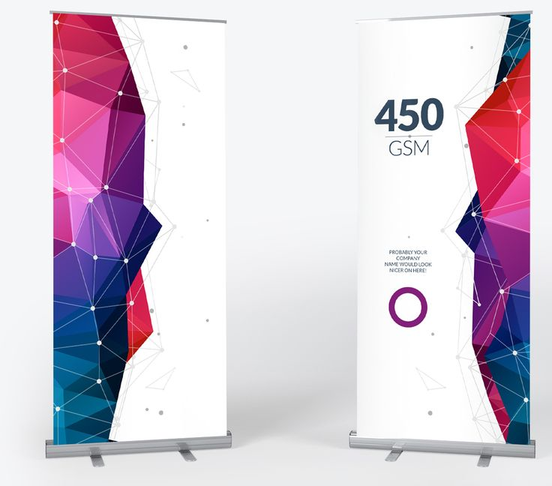

Banner yang pada masa dulu dibuat dari bahan kain, kini materi pembuatannya bisa beraneka rupa. Untuk kebutuhan komersil banner dibuat dari bahan vinil dan dicetak dalam ukuan besar dengan ultra-wide format printer inkjet yang menggunakan pelarut tinta.

#### Sejarah Dan Perkembangan Banner

Banner di Inggris sudah dijumpai sejak tahun 1840-an dan ketika parade May Day bisa dijumpai banner dalam jumlah ratusan. Ikonografi ini meliputi banner dari perusahaan tambang, pabrik, pesan publik. Sebagian besar banner yang digunakan pada masa ini dominan berwarna merah.

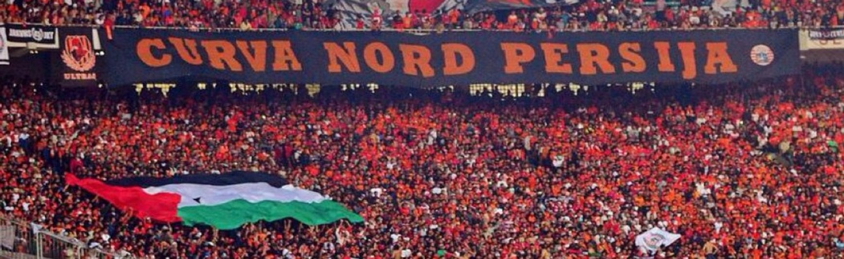

Dalam banner olahraga ini umumnya berisi nama atau nama panggilan, moto, dan warna tim. Jadi banner dewasa ini tak hanya sebagai lambang, namun juga sebagai media promosi.

**B.PEMBAHASAN**

**PENGERTIAN PROSEDUR**

Pengertian Prosedur Prosedur adalah serangkaian aksi yang spesifik, tindakan atau operasi yangharus dijalankan atau dieksekusi dengan cara yang baku (sama) agar selalu memperole hasil yangsama dari keadaan yang sama, semisal prosedur kesehatan dan keselamatan kerja.

Lebih tepatnya, kata ini bisa mengindikasikan rangkaian aktivitas, tugas- tugas, langkahlangkah, keputusan-keputusan, perhitungan-perhitungan dan proses-proses, yang dijalankan melaluiserangkaian pekerjaan yang menghasilkan suatu tujuan yang diinginkan, suatu produk atau sebuahakibat. Sebuah prosedur biasanya mengakibatkan sebuah perubahan. Pengertian Audio.

**PENGERTIAN BANNER**

Banner adalah sebagai identitas sebuah blog atau website selain itu fungsi dari banner ialah sebagai media iklan, promosi, publikasi, menjalin persahabatan dan berbagai kepentingan lainnya. Berbagai jenis dan ukuran standar banner yang biasanya dipergunakan dalam blog atau site di media internet. Banner itu artinya ialah gambar, kebanyakan dibuat dengan ukuran kecil yang biasanya dimasukkan atau disisipkan di sebuah halaman web.

**JENIS JENIS BANNER**

**Berikut jenis-jenis banner yang biasanya sering digunakan.**

1. X-**Banner**
2. Mini X-**Banner**
3. Y-**Banner**
4. Roll **Banner**
5. Giant **Banne**

**JENIS BANNER BERDASARKAN UKURAN**

Berbagai ukuran utama banner. Banner ukuran standar pada umumnya untuk kepentingan iklan atau promosi “window pop-up” sebagai contoh yaitu:

* Banner ukuran standar pada umumnya untuk kepentingan iklan atau promosi “window pop-up” sebagai contoh yaitu:

300 x 250 IMU / Pixel “Medium Rectangle”  
250 x 250 IMU / Pixel “Square Pop-up”  
240 x 400 IMU / Pixel “Vertical Rectangle”  
336 x 280 IMU / Pixel “Large Rectangle”  
180 x 150 IMU / Pixel “Rectangle”

* Banner dan buttons merupakan jenis banner yang dipergunakan pada blog atau situs di media internet ukurannya antara lain yaitu:

468 x 60 IMU / Pixel “Full Banner”  
234 x 60 IMU / Pixel “Half Banner”  
88 x 31 IMU / PIxel “Micro Bar”  
120 x 90 IMU / Pixel “Button 1”  
120 x 60 IMU / Pixel “Button 2”  
120 x 240 IMU / Pixel “Verical Banner”  
125 x 125 IMU / Pixel “Suara Button”  
728 x 90 IMU / Pixel “Leaderboard”

**BUKU TATA TERTIB**

**Proses Pencetakan Buku Tata Tertib**

Proses Pencetakan Buku merupakan proses ketika mesin percetakan memindahkan tulisan atau gambar, baik secara satuan maupun missal ke atas kertas dengan menggunakan tinta.

Ada 3 tahap penting meliputi proses pra cetak, proses produksi atau percetakan dan proses finising

1. Pra Cetak

Proses pra cetak merupakan proses menyiapkan file yang akan dicetak. Pengerjaan mencakup persiapan bidang cetak, pengecekan terhadap kelengkapan data, ketepatan warna, imposisi dan output.

Langkah-langkah Pra Cetak :

* Membuat desain
* Mengatur ukuran cover
* Mengatur ukuran kertas
* Menyusun ukuran di printer

2. Produksi atau Pencetakan

Produksi atau pencetakan merupakan pemindahan tulisan atau gambar dari mesin cetak ke atas kertas.

Langkah-langkah pencetakan :

* Untuk kertas menggunakan HVS cover menggunakan Glory plus
* Masukan kertas pada Tray
* Ukuran A4
* Atur di printer dengan pilih 1-sided print
* Print

3. Finising

Finising merupakan pekerjaan terakhir berupa penjilidan, lipatan susun, menjahit, nomorator, membungkus dan sebagainya.

Langkah-langkah finising :

* Potong dan sisir kertas
* Menyusun halaman buku
* Satukan buku di staples
* Packing

**BUKU KENANGAN**

**Proses Pencetakan Buku Kenangan**

Proses Pencetakan Buku merupakan proses ketika mesin percetakan memindahkan tulisan atau gambar, baik secara satuan maupun missal ke atas kertas dengan menggunakan tinta.

Ada 3 tahap penting meliputi proses pra cetak, proses produksi atau percetakan dan proses finising

1. Pra Cetak

Proses pra cetak merupakan proses menyiapkan file yang akan dicetak. Pengerjaan mencakup persiapan bidang cetak, pengecekan terhadap kelengkapan data, ketepatan warna, imposisi dan output.

Langkah-langkah Pra Cetak :

* Membuat desain
* Mengatur ukuran cover
* Menyusun ukuran di printer

2. Produksi atau Pencetakan

Produksi atau pencetakan merupakan pemindahan tulisan atau gambar dari mesin cetak ke atas kertas.

Langkah-langkah pencetakan :

* Masukan kertas pada Tray
* Ukuran A4
* Atur di printer dengan pilih 2-sided print
* Print

3. Finising

Finising merupakan pekerjaan terakhir berupa penjilidan, lipatan susun, menjahit, nomorator, membungkus dan sebagainya.

Langkah-langkah finising :

* Pond cover buku
* Potong dan sisir kertas
* Menyusun halaman buku
* Satukan buku di lem atau di staples
* Packing

**BAB IV**

**PENUTUP**

### A.Kesimpulan

Setelah penulis melakukan Pelatihan Lapangan Kerja [PKL] pada di **MAGENTA DIGITAL PRINTING** , penulis berkesimpulan bahwa :

1. Media Audio Visual sebagai penunjang informasi dan promosi sangat diperlukan bagi Masyarakat untuk menyampaikan informasi.
2. Dengan adanya media penunjang informasi dan promosi masyarakat dapat lebih mudah mengenal budaya dan lingkungan.

### B.Saran

Dengan adanya Media Informasi berupa audio visual ini penulis menyarankan agar media tersebut lebih ditingkatkan dan dipergunakan agar visi dan misi dapat tercapai. Agar lebih banyak membuat media informasi yang mempromosikan berbagai keunggulan dan semua penunjang promosi masyarakat luas dan bisa lebih mengenal potensi ,serta dapat lebih meningkatkan image atau citra bagi.

**DAFTAR PUSTAKA**

**LAMPIRAN FOTO**

